Методическая неделя «Секреты тем самообразования»
Учитель: Топычканова Оксана Алексеевна
Тема самообразования: Организация подготовки к ГИА по русскому языку
Тема урока: «Обобщение по теме «Обособленные члены предложения»
Цель урока: обобщать и систематизировать знания обучающихся о функциональных возможностях обособленных членов предложения и случаях их обособления.
Планируемые результаты:
Предметные:
1.Формирование прочных знаний об обособленных членах предложения, об условиях пунктуации при обособленных членах предложения.
2.Совершенствование умения различать обособленные члены предложения и необособленные.
3. Совершенствование умения находить обособленные члены предложения в тексте и употреблять их в своей речи.
Метапредметные:
1. Формирование регулятивных универсальных учебных действий: прогнозирования, целеполагания учебной деятельности, самоконтроля, коррекции и самооценки;
2. Формирование коммуникативных универсальных учебных действий: формулирования и аргументации собственного мнения, создания высказывания на определенную тему, использования адекватных языковых средств, умения вести учебный диалог с учителем и со сверстниками;
3. Формирование познавательных универсальных учебных действий: смыслового чтения, операций анализа, классификации, определение понятия, умения делать выводы на основе языкового анализа.
Личностные:
1.Совершенствование монологической речи, умения правильно и лаконично излагать свои мысли.
2.Развитие критического мышления, орфографической зоркости.
3. Развитие познавательного интереса к предмету.

Этапы урока | Слайд  презентации | Деятельность учителя | Деятельность учащихся
I. Организационный момент |  | Приветствие, настрой на урок, на работу.  - Здравствуйте дорогие, ребята. Рада вас видеть. Надеюсь, что сегодня у вас хорошее настроение и вы готовы вместе со мной отправиться в увлекательное путешествие по стране знаний.  Посмотрите, пожалуйста на доску и выберите цвет, который соответствует вашему настроению и нравится вам больше всего. На ваших столах лежат карточки с разными цветами. Поднимите ту, которая близка вашему эмоциональному состоянию на данный момент. Итак, будьте внимательны!  Те, кто выбрал зеленый цвет всегда стремятся к успеху.  Те, кто выбрал красный, — активны, энергичны, напористы.  Желтый — имеют богатую фантазию и готовы активно действовать.  Синий — спокойные и уравновешенные люди.  Прекрасно! Значит, на нашем уроке присутствуют активные, энергичные, целеустремлённые и творческие и люди, а значит наш урок пройдёт интересно и увлекательно. | Настраиваются на урок. Выбирают цвет карточки.
II. Постановка цели и задач урока. Мотивация учебной деятельности учащихся. |  | Предлагает выразительно прочитать текст и проанализировать его.  По бирюзовому небосклону, бесконечно высокому и прозрачно-нежному, местами подернутому белоснежным кружевом маленьких перистых облаков, быстро поднимается золотистый шар солнца, жгучий и ослепительный. Заливая радостным блеском водяную поверхность океана, он быстро скользит по водной глади. Как-то торжественно, безмолвно кругом, и только могучие светло-синие волны, нагоняя одна другую, плавно переливаются, нашептывая что-то вековечному старику- океану.  - Чем изобилует текст? Какую роль выполняют данные члены предложения?  - Как выдумаете, почему для сегодняшнего урока я выбрала именно этот фрагмент текста и что вам предстоит повторить?  - Постарайтесь определить тему и цели сегодняшнего урока.  - Зачем современному человеку изучать обособленные члены предложения, знать правила обособления?  Ваши ответы совершенно верные, но я бы хотела дополнить их ещё и тем, что успешное освоение данного материала сегодня может стать залогом вашего успеха на ОГЭ по русскому языку в 9 классе, так как умение распознавать обособленные члены предложения просто необходимо при выполнении задания 9, которое может быть сформулировано следующим образом. «Среди предложений 7-12 найдите предложение с обособленными однородными определениями или среди предложений 24-30 найдите предложения с обособленным обстоятельством. Сегодня мы проработаем несколько вариантов задания 9, представленных на сайте ФИПИ в открытом банке заданий для подготовки к ОГЭ по русскому языку. | Выразительно читают текст, интонационно выделяют обособленные члены предложения.  Прогнозируют и формулируют тему урока и цели своей учебной деятельности.  Текст изобилует обособленными членами предложения, которые данный текст делают образным и выразительным.  Можно предположить, что наличие обособленных членов предложения в тексте даёт возможность повторить и систематизировать наши знания об обособлении. Тема нашего урока: «Повторение изученного по теме «Обособленные члены предложения»  Современному человеку необходимо знать правила обособления, ведь ещё Ломоносов говорил, что знаки препинания ставятся в силу разума.
III. Актуализация знаний учащихся  IV. Обобщение и систематизация знаний.  1. Анализ фрагмента текста  (работа в парах).  2. Анализ деформированного текста.  Работа в группах.  3. Орфографическая пятиминутка по тексту.  4. Синтаксическая минутка.  V. Контроль усвоения  1. Самостоятельная работа с последующей взаимопроверкой по эталону ответов | Слайд 1  Слайд 2  Слайд 3  Слайд 4  Слайд 5 | Но прежде чем приступить к выполнению практических заданий необходимо вспомнить теоретические основы вопроса обособления.  - Давайте вспомним с вами о том, что такое обособление?  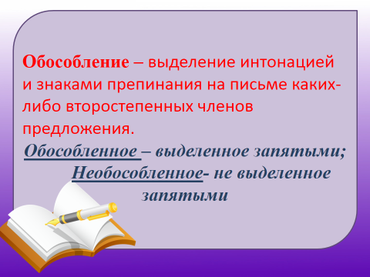  - Кто впервые использовал термин “обособление”?  - Что же нам нужно знать, чтобы правильно расставлять знаки препинания в предложении, тексте?  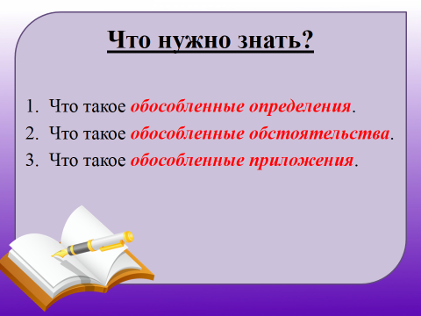  - Что вы можете сказать об обособлении определений?  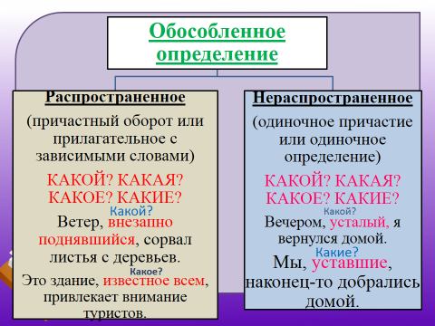  Приведите примеры.  Что вы можете сказать об обособлении приложений?  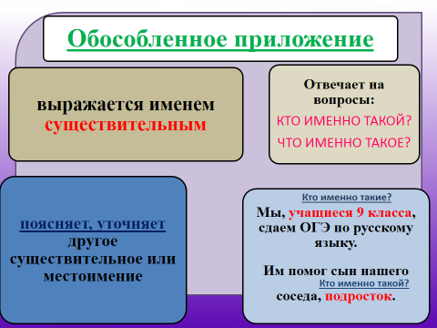  Приведите примеры.  Расскажите об обособлении обстоятельств.  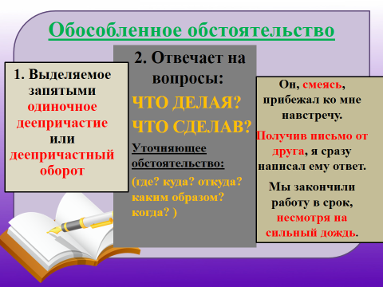  Приведите примеры.  Организует работу в парах.  Рассматривая фрагмент текста в начале урока, вы сказали, что в нём можно выделить обособленные члены предложения. Давайте объясним, какие члены предложения являются обособленными и какие случаи обособления здесь представлены.  Работа в группах.  А теперь я предлагаю вам поработать с деформированным текстом в группах. Ваша задача вставить пропущенные буквы, расставить знаки препинания и представить случаи обособления по группам.  1 группа Обособление определений.  2 группа обособление обстоятельств.  Теплым вечером пр…ближающимся к ночи друзья подходили к Волге. Они уже видели блеск городских окон г…рящих на закате и дым парохода подымавшийся прямо из-за крыш села. Пылающие облака золотистые розовые целой стаей поднялись над лесом заг…ревшись ликующими красками жар-птиц. Потом они ра…делились на десятки огне(н,нн)ых птичек и разлетевшись в стороны медле(н,нн)о потухли.  Пароход покрытый черными клубами дыма дал последний гудок хриплый и густой. (Не)смотря на небольшую скорость парохода правый берег Волги быстро пр…ближался открывая взору всю прелесть старого города. Уже башни нижегородского кремля стали видны над вершиной горы перетянутой тонким пояском огоньков.  Вот и отчий дом стари(н,нн)ый русский город ра…кинувшийся над широким раздольем великой русской реки.  Организует работу над орфографией текста.  - Прокомментируйте орфограммы, представленные в тексте. – Какими правилами вы руководствовались? Представлены ли данные виды орфограмм на ОГЭ? В каких заданиях?  Организует работу над синтаксическим анализом предложений текста.  - Укажите предложения, в которых имеются составные именные сказуемые. Понадобиться ли умение выделять грамматическую основу на ОГЭ по русскому языку?  Какие задания предполагают проверку данного умения?  Какое ещё задание по синтаксису, изученному в 8 классе, может быть представлено на ОГЭ?  Приведите примеры согласования, управления и примыкания из текста.  - Произведите синонимичную замену.  Отчий дом, правый берег, над вершиной горы, блеск окон.  - К какому выводу мы можем прийти анализируя текст?  Мы рассмотрели далеко не все задания, которые можно отработать на нашем тексте, но главный вывод вы, конечно, сделали правильно.  Организует работу над заданием 9 из вариантов ОГЭ, предлагает алгоритм выполнения задания  АЛГОРИТМ ВЫПОЛНЕНИЯ ЗАДАНИЯ:  - Читаем внимательно все предложения.  - Анализируем постановку знаков препинания.  - Определяем характер осложнения в предложении  Задание: выполните тестовую работу.  1. Среди предложений 1-7 найдите предложение с обособленным определением. Напишите его номер.  (1) День заканчивался. (2) За корявыми вершинами мертвых пихтачей багровел закат. (3) Темнело небо. (4) В просветах деревьев, освещенных костром, танцевали силуэты. (5) После ужина лагерь угомонился. (6) Съежившись от холода, у огня спали люди. (7)У возов кормились лошади.  2. Среди предложений 1-3 найдите предложение с обособленными нераспространёнными определениями. Напишите его номер.  (1) Сверкая и искрясь, осыпался иней с древесных вершин, сбитых падением самолета. (2) Тишина, тягучая и властная, овладела лесом. (3) И в ней отчётливо послышалось, как простонал человек и как тяжело захрустел наст под ногами медведя, которого необычный гул и треск выгнали из леса на полянку.  3. Среди предложений 1-6 найдите предложение с обособленным определением. Напишите его номер.  (1) Чигарева они нашли в одном из блиндажей. (2) Владимир сидел, подперев ладонями давно не бритое лицо, и словно спал с открытыми глазами. (3) Он даже не шевельнулся, когда товарищи вошли и сели напротив него, пододвинув к себе коробки с пулеметными лентами. (4) Норкин осмотрелся. (5) Уткнувшись стволом в земляную стенку, стоял пулемет, словно наказанный мальчишка. (6) Ленты торчали из коробок, валявшихся по всему полу, а пулемётный чехол бесформенным комом лежал у порога.  4. Среди предложений 1-3 найдите предложение с обособленным определением. Напишите его номер.  (1) К кораблям быстро привыкли, как привыкают к домам, к деревьям на улице, к полосатым будкам часовых. (2) Их перестали замечать. (3) Только в те редкие ясные дни, когда над ледяным заливом подымалось белое солнце, офицеры, солдаты и жители Мариегамна жмурились от блеска кораблей, заросших инеем, и удивлялись красоте этого зрелища.  5. Среди предложений 1-3 найдите предложения с обособленным обстоятельством. Напишите номера этих предложений.  (1) На причале человек в синей куртке ловко подхватил верёвку и потянул к себе, сноровисто перебирая её руками. (2) Верёвка была привязана к тросу, который с шумом, подняв высоко брызги, бухнулся с парохода в реку. (3) Такой же трос перебросили на берег и с кормы, и наконец пароход был привязан, или, как говорят моряки, пришвартован к причалу. (Коковин Е.)  6. Среди предложений 1 – 4 найдите предложение с двумя обособленными обстоятельствами. Напишите номер этого предложения.  (1) Дальние горы, обвеянные синеватою мглою, реяли и, казалось, расплавлялись в истоме. (2) Легкий ветер шевелил густые травы, пестревшие разноцветными ирисами, кашкой и какими-то еще бесчисленными желтыми и белыми головками. (3) Нашим лошадям стоило повернуть головы, чтобы схватить, даже не нагибаясь, пук сочной травы с межника, - и они бежали дальше, помахивая зажатыми в губах роскошными букетами. (4) Кое-где открывались вдруг небольшие озерки, точно клочки синего неба, упавшие на землю и оправленные в изумрудную зелень… (Короленко В.)  7. Среди предложений 1 – 4 найдите предложения с обособленным распространённым обстоятельством. Напишите номера этих предложений.  (1) Тревожно хрустели сучья. (2) Кто-то большой, сильный шел сквозь лес, не разбирая дороги. (3) Затрещали кусты, заметались вершины маленьких сосенок, заскрипел, оседая, наст. (4) Сорока вскрикнула и, распустив хвост, похожий на оперение стрелы, по прямой полетела прочь. (Полевой Б.)  Организует взаимопроверку самостоятельной работы по эталону ответов.  - Ребята, обменяйтесь вариантами с соседом по парте для взаимопроверки и проверьте работу своего товарища, используя предложенные ответы. | Обособление –это выделение интонацией в устной речи и знаками препинания на письме каких-либо второстепенных членов предложения.  Впервые этот термин использовал Александр Матвеевич Пешковский (русский лингвист конца XIX - нач. XX века).  Нужно знать, что такое обособленные определения, приложения, обстоятельства и в каких случаях выделяются на письме, т.е. обособляются.  Определения обособляются, если относятся к личному местоимению, стоят после определяемого слова, стоят перед определяемым словом и имеют добавочное обстоятельственное значение.  Приложения обособляются, если относятся к личному местоимению, стоят после определяемого слова, стоят перед определяемым словом и имеют добавочное обстоятельственное значение.  Обстоятельства обособляются, если выражены деепричастным оборотом, одиночным деепричастием или существительными с предлогами: несмотря на, благодаря, согласно.  Обсуждают в парах случаи обособления, объясняют постановку знаков препинания.  По бирюзовому небосклону, бесконечно высокому и прозрачно-нежному, местами подернутому белоснежным кружевом маленьких перистых облаков, быстро поднимается золотистый шар солнца, жгучий и ослепительный. Обособленные согласованные распространённые и нераспространённые определения, стоящие после определяемого слова.  Заливая радостным блеском водяную поверхность океана, он быстро скользит по водной глади.  Как-то торжественно, безмолвно кругом, и только могучие светло-синие волны, нагоняя одна другую, плавно переливаются, нашептывая что-то вековечному старику- океану. Обособленные обстоятельства, выраженные деепричастными оборотами.  Делятся на группы, определяют задачу, работают над практическим заданием.  1 группа  Теплым вечером, приближающимся к ночи, друзья подходили к Волге. Они уже видели блеск городских окон, горящих на закате, и дым парохода, подымавшийся прямо из-за крыш села. Пылающие облака, золотистые розовые, целой стаей поднялись над лесом, загоревшись ликующими красками жар-птиц.  Пароход, покрытый черными клубами дыма, дал последний гудок, хриплый и густой. Уже башни нижегородского кремля стали видны над вершиной горы, перетянутой тонким пояском огоньков.  Вот и отчий дом - старинный русский город, раскинувшийся над широким раздольем великой русской реки.  2 группа  Потом они разделились на десятки огненных птичек и, разлетевшись в стороны, медленно потухли. Несмотря на небольшую скорость парохода, правый берег Волги быстро приближался, открывая взору всю прелесть старого города.  Комментируют пропущенные в тексте орфограммы.  Правописание приставок пре- и при-, на з- и с-.  Правописание корней с чередованием.  Правописание суффиксов прилагательных и наречий.  Данные орфограммы широко представлены на ОГЭ в заданиях 4 и 5.  Выделяют грамматическую основу предложения.  Уже башни нижегородского кремля стали видны над вершиной горы, перетянутой тонким пояском огоньков.  Вот и отчий дом - старинный русский город, раскинувшийся над широким раздольем великой русской реки.  Данные умения проверяются в 8 и 11 задании ОГЭ, где необходимо выделить грамматическую основу предложения и указать количество основ в предложенном предложении.  На ОГЭ может быть представлено задание, связанное с анализом словосочетаний. Это задание 7.  Согласование + замена  Отчий дом – дом отца, правый берег – берег справа.  Управление + замена  Блеск окон – оконный блеск, над вершиной горы – над горной вершиной.  Анализ текста позволяет в непринуждённой форме отрабатывать умения и закреплять знания, необходимые для успешного выполнения заданий ОГЭ по русскому языку.  Выполняют задания с использование алгоритма и памятки по теории.  Обособленные определения (памятка)  - Относятся к личному местоимению.  - Стоят после определяемого слова.  - Стоят перед определяемым словом и имеют добавочное обстоятельственное значение.  Обособленные обстоятельства (памятка)  - Выражены деепричастным оборотом.  - Выражены одиночным деепричастием.  - Выражены существительными с предлогами: несмотря на, благодаря, согласно.  Проводят взаимопроверку работ по ответам. Делают вывод о степени результативности.  Ответы:  1. – 4; 2. – 2; 3. – 6; 4. – 3;  5. - 1,2; 6. - 3; 7. - 4
VI. Итог урока  VII. Рефлексия. |  | Вспомните, какую цель урока мы ставили?  — Что вспомнили? Что узнали нового?  — Кто испытал затруднения на сегодняшнем уроке?  — Как вы думаете, с чем они были связаны?  — Отметьте ваши затруднения. Оцените уровень ваших знаний и умений.  Организует рефлексию и самооценку учениками собственной учебной деятельности.  -Ребята, поделимся впечатлением о нашем уроке. Продолжите предложения:  Сегодня на уроке:  -мне больше всего понравилось...  -мне было интересно...  -я понял, что...  Своей работой на уроке:  -я доволен, потому что...  -не совсем доволен, потому что.. | Анализируют собственную учебную деятельность. Подводят итог  Отвечают на вопросы учителя.  Делают самооценку.
VIII. Домашнее задание (с дифференциацией) |  | 1. Индивидуальная творческая работа  Вставьте в предложения обособленные определения. (Расскажите о пунктуации в этих предложениях).  1)Осенний ветер с воем и свистом налетал из степи, взметал листья (сырой и противный).  2) Кусты голубики виднеются на небольшой поляне (усеянные лиловыми ягодами).  3) Из окна виднелось ровное ржаное поле (окутанное серой дождевой дымкой).  4) Пыль неслась по земле (розовая от блеска молний).  5) Ветер шевелил зеленые листочки (яркие и душистые).  2. Из произведений выпишите 10 предложений с обособленными определениями и обстоятельствами.  или  3. Напишите сочинение «Теплое дыхание весны…» с обособлением.

